



รายงานผลการปฏิบัติราชการ
(Government Performance Report)
ประจำเดือน กุมภาพันธ์ ๒๕๖๗

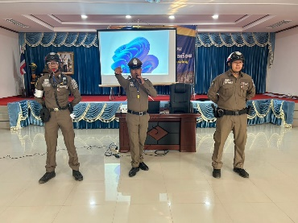
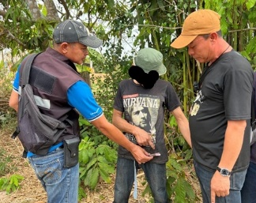
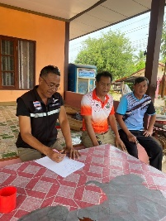

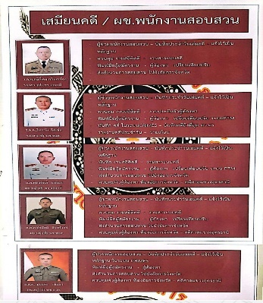
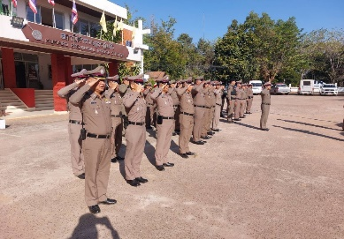

สถานีตำรวจภูธรกู่แก้ว

รายงานการปฏิบัติราชการประจำเดือน

ข้อมูล ณ วันที่ ๒๙ กุมภาพันธ์ 2567

รายงานการปฏิบัติราชการประจำ เดือนกุมภาพันธ์
ประจำปีงบประมาณ พ.ศ. 2567
สถานีตำรวจภูธรกู่แก้ว
1.งานสืบสวน

เมื่อวันที่ 9 กุมภาพันธ์ 2567 เวลา 10.30 น. เจ้าหน้าที่ตำรวจชุดสืบสวนสภ.กู่แก้ว ได้ร่วมกันจับกุมตัว นายประสิทธิ์ เสน่ห์ดี หรือจ้ง อายุ 46 ปี โดยกล่าวหาว่า มียาเสพติดให้โทษประเภท ๑ (เมทแอมเฟตามีน) ไว้ในครอบครองโดยไม่ได้รับอนุญาต,เสพยาเสพติดให้โทษประเภท ๑ (เมทแอมเฟตามีน) โดยฝ่าฝืนต่อกฎหมาย
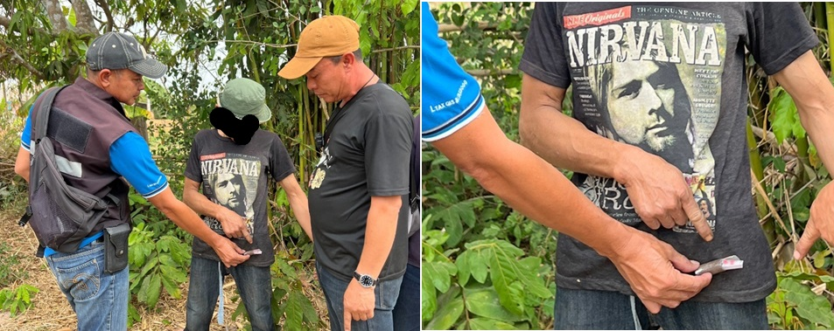

เมื่อวันที่ 9 กุมภาพันธ์ 2567 เวลา 10.30 น. เจ้าหน้าที่ตำรวจชุดสืบสวนสภ.กู่แก้ว ได้ร่วมกันนายกฤษดา บุญช้อน หรือก็อต อายุ 30 ปี โดยกล่าวหาว่า มียาเสพติดให้โทษประเภท ๑ (เมทแอมเฟตามีน) ไว้ในครอบครองโดยไม่ได้รับอนุญาต,เสพยาเสพติดให้โทษประเภท ๑ (เมทแอมเฟตามีน) โดยฝ่าฝืนต่อกฎหมาย
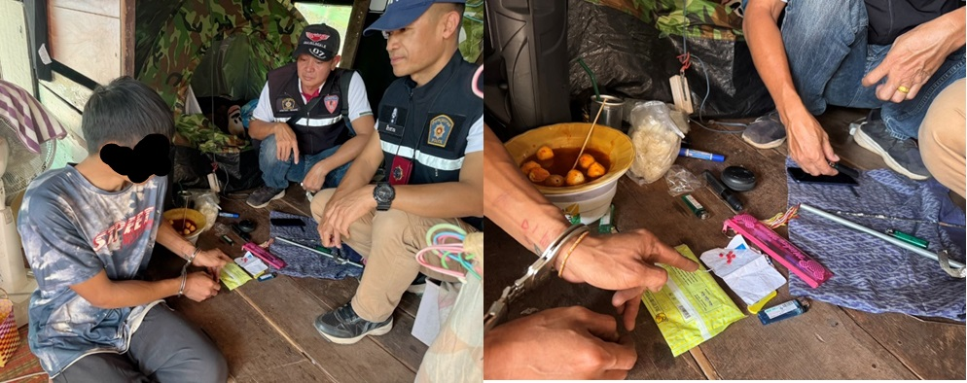

เมื่อวันที่ 15 กุมภาพันธ์ 2567 เวลา 12.30 น. เจ้าหน้าที่ตำรวจชุดสืบสวนสภ.กู่แก้ว ได้ร่วมกัน นายพิพัฒน์ ผันผ่อน หรือเบนซ์ อายุ 26 ปี โดยกล่าวหาว่า มีจำหน่ายยาเสพติดให้โทษประเภท ๑ (เมทแอมเฟตามีน) โดยการมีไว้ในครอบครองเพื่อการค้าอันก่อให้เกิดการแพร่กระจายในหมู่ประชาชนโดยไม่ได้รับอนุญาต,เสพยาเสพติดให้โทษประเภท ๑ (เมทแอมเฟตามีน) โดยฝ่าฝืนต่อกฎหมาย
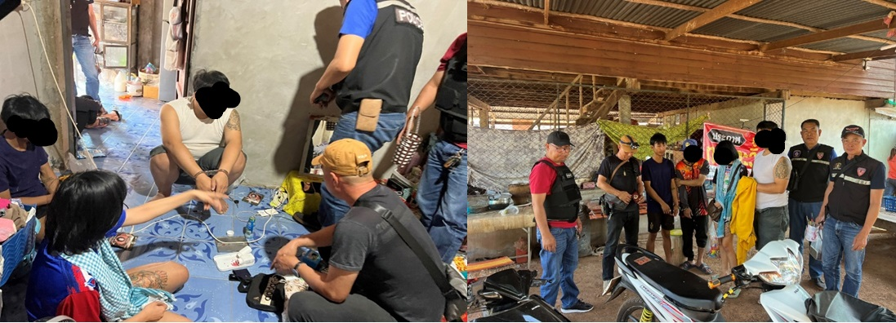

ช่วงวันที่ 1 ก.พ. 2567 ถึง 29 ก.พ. 2567 เจ้าหน้าที่ตำรวจชุดสืบสวนสภ.กู่แก้ว ได้มีการจับกุมผู้ต้องหารวมทั้งสิ้น จำนวน 16 ราย
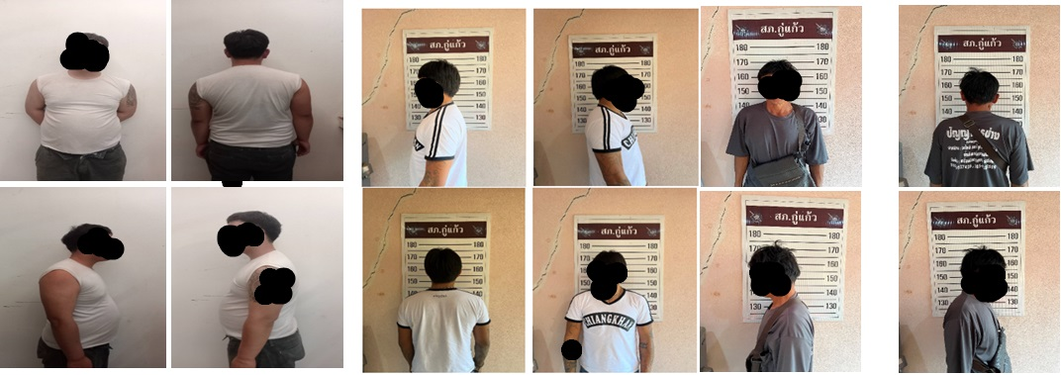

2.งานจราจร
ช่วงวันที่ 1 ก.พ. 2567 ถึง 29 ก.พ. 2567 ชุดปฏิบัติการจราจรได้มีการรักษาความปลอดภัยและอำนวยความสะดวกด้านการจราจรและดูแลความปลอดภัยของประชาชน หน้าสถานศึกษาและจุดบริการต่าง ๆ จำนวน 15 ครั้ง

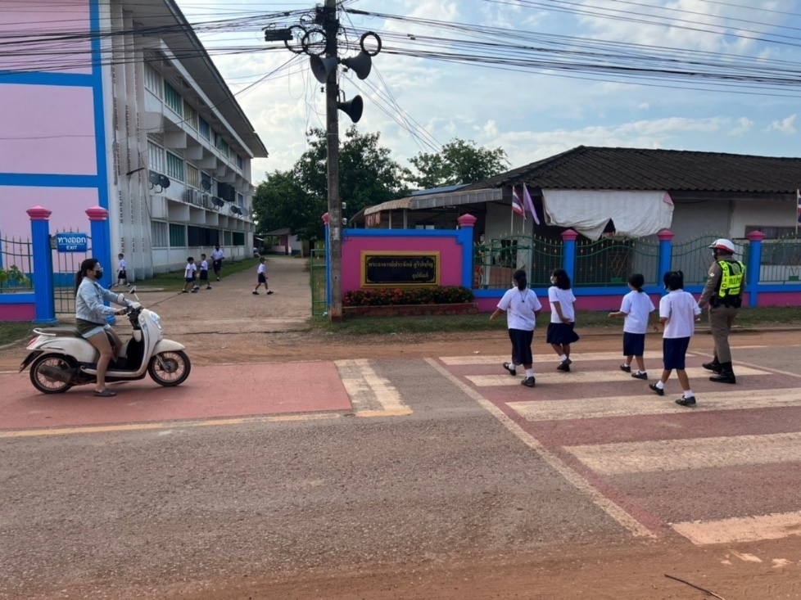

เมื่อวันที 12 กุมภาพันธ์ 2567 เวลา 08.30น. ชุดปฏิบัติการจราจรได้มีการเข้าร่วมกิจกรรมหน้าเสาธงโรงเรีนยกู่แก้ววิทยาเพื่อประชาสัมพันธ์การใช้รถจักรยานยนต์ให้ปลอดภัย
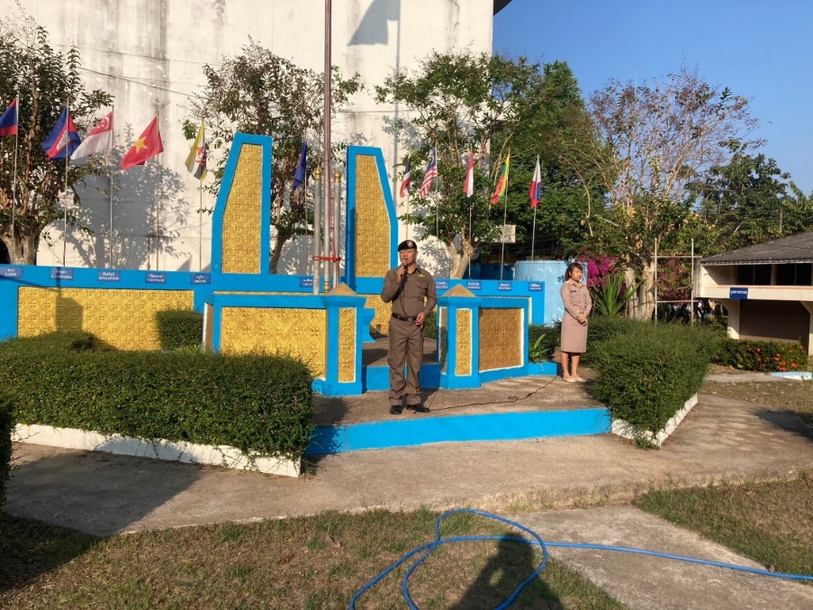

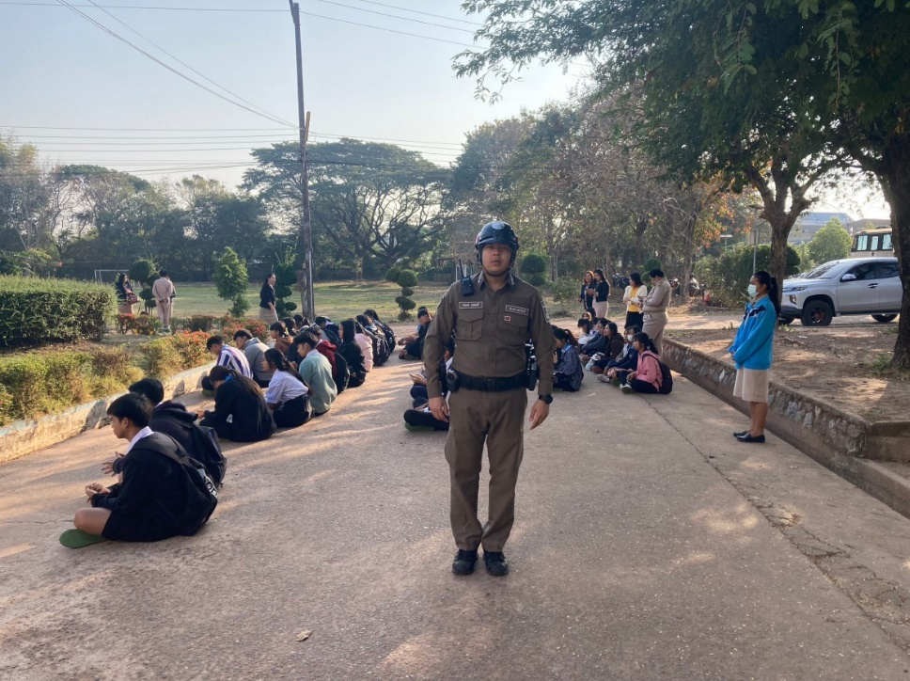

เมื่อวันที่ 18 กุมภาพันธ์ 2567 เวลา 13.30น. ชุดปฏิบัติการจราจรได้มีร่วมทำกิจกรรมการอบรม อปพร. ณ เทศบาลตำบลค้อใหญ่

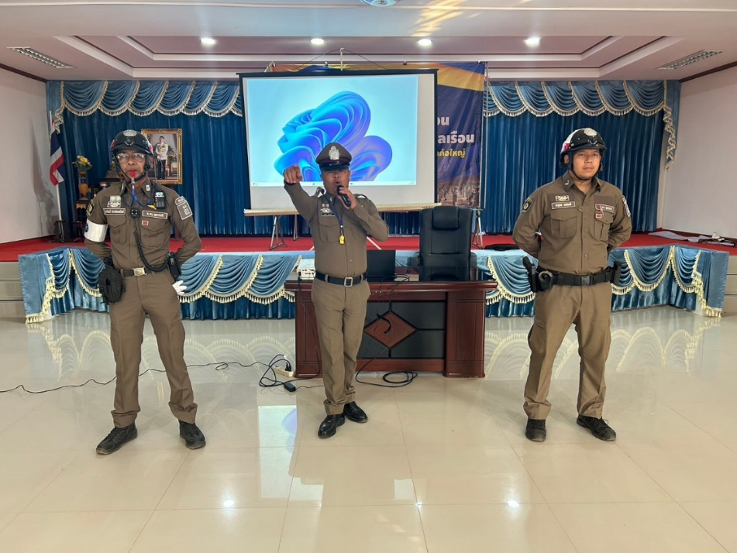

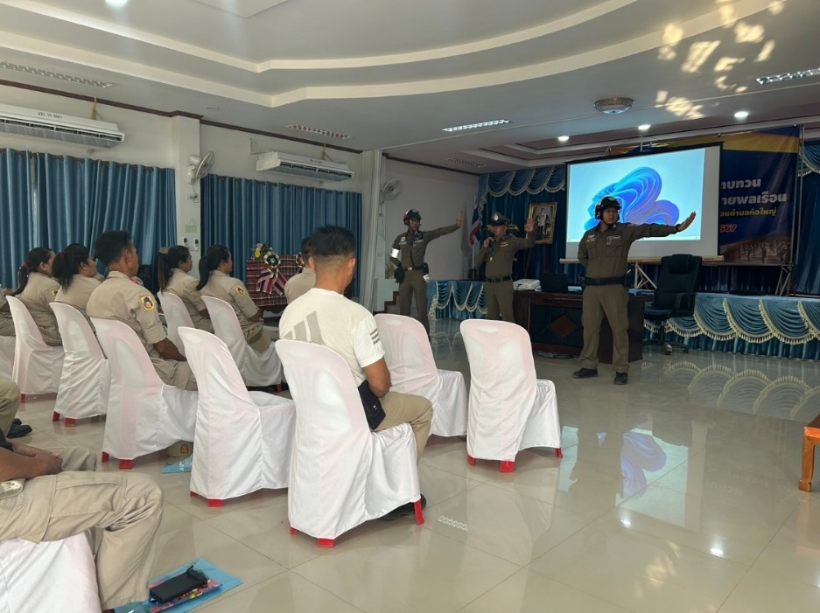

3.งานป้องกันปราบปราม
“ตรวจเยี่ยมชุมชน” พ.ต.อ.วรพงษ์ นันทลักษณ์ ผกก.สภ.กู่แก้ว มอบหมายให้เจ้าหน้าที่ตำรวจออกตรวจเยี่ยมชุมชน และประชาชนในเขตพื้นที่รับผิดชอบ จำนวน 40 ครั้ง
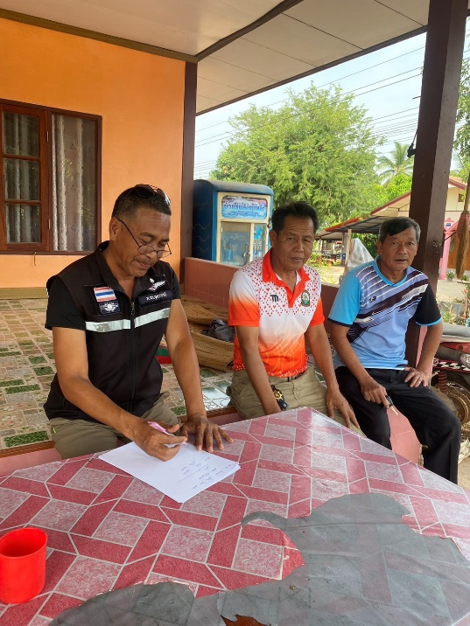
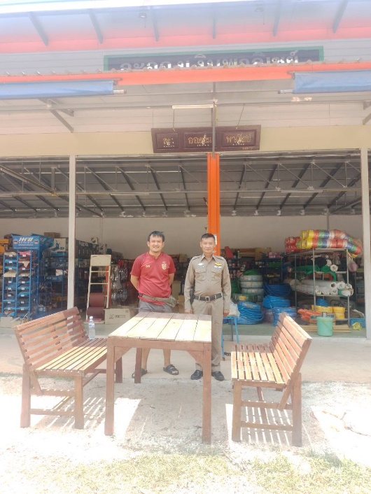

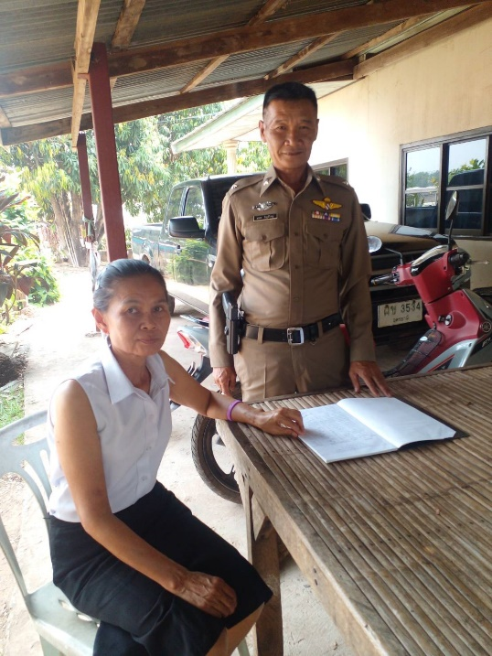

ห้วงแต่วันที่ 1-29 ก.พ. 2567
ช่วงวันที่ 1 ก.พ. 2567 ถึงวึนที่ 29 ก.พ. 2567 ร้อยเวร 2-0 สายตรวจรถยนต์ ได้มีการออกตรวจจุดเสี่ยง จุดล่อแหลมร้านสะดวกซื้อในพื้นที่ เพื่อป้องกันเหตุ สร้างความอุ่นใจ และรักษาความปลอดภัยให้แก่​​ประชาชน จำนวน 486 ครั้ง
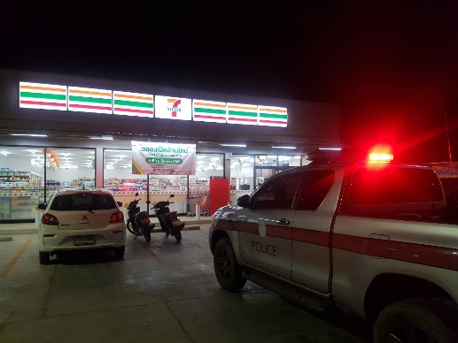

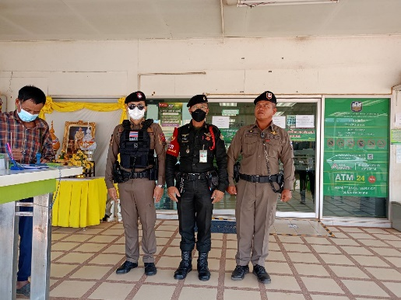

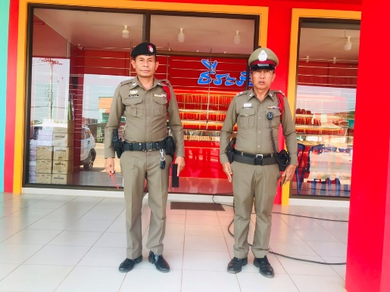

4.งานสอบสวน
เมื่อวันที่ 1 ก.พ. .2567 พ.ต.ท.พงศกร ผันผ่อน รองผกก.(สอบสวน) ได้เรียกเจ้าหน้าที่ตำรวจสายงานสอบสวนและเจ้าหน้าที่คดี,ผู้ช่วยพนักงานสอบสวน ร่วมประชุม ประจำเดือนด้านการอำนวยความยุติธรรมโดยได้ชี้แจงนโยบายของผู้บังคับบัญชา การแต่งเครื่องแบบในการปฏิบัติหน้าที่ และออกตรวจที่เกิดเหตุ การใช้วาจากริยาต่อประชาชนการบริการประชาชนที่มาติดต่อราชการ เสมือนกับเป็นญาติของตัวเอง ตามนโยบายของผู้บังคับบัญชา และปฏิบัติตามคำสั่งของผู้บังคับบัญชาเหนือตนชอบด้วยกฎหมาย
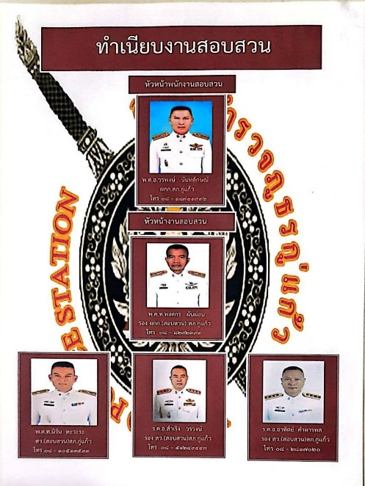
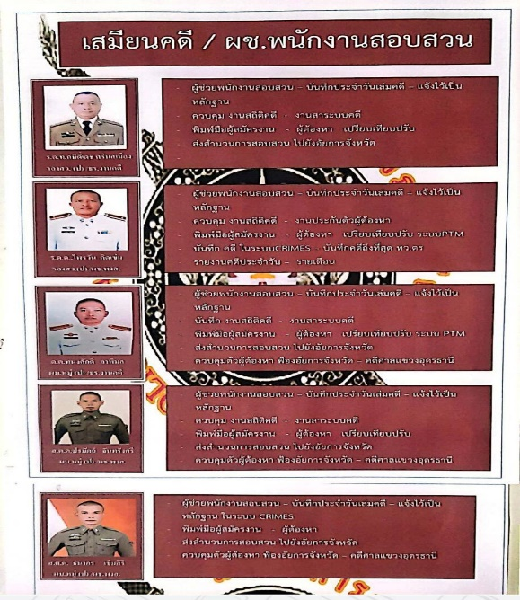

ช่วงวันที่ 1 กุมภาพันธ์ 2567 ถึง 29 กุมภาพันธ์ 2567 พนักงานสอบสวนได้รับสำนวนคดีอาญาไว้ทำการ สอบสวน 15 คดี สอบสวนเสร็จสิ้นแล้ว 10 คดี คงเหลือและอยู่ระหว่างการสอบสวน 5 คดี
- วันที่ 2 กุมภาพันธ์ 2567 ตาม ปจว.ข้อ 1 เวลา 19.30 น. ร.ต.อ.อาทิตย์ คำหารพล รองสว.(สอบสวน)ได้รับแจ้งเหตุ อุบัติเหตุบนผิวการจราจร ถนนทางชนบท บ้านหัวหนอง หมู่ที่ 8 ต.โนนทองอินทร์ รถจักรยานยนต์เสียหลักเฉี่ยวชนท้ายรถยนต์กระบะแคปยี่ห้อมิตชุบิชิ รุ่นไทรตันสีขาว ผฉ3669 อุดรธานี มีผู้ได้รับบาดเจ็บและเสียชีวิตในที่เกิดเหตุ จัดทำแผนที่แสดงการตรวจสถานที่เกิดเหตุ จัดทำแผนที่สังเขปไว้แล้ว จะทำการสอบสวนต่อไป”
- วันที่ 9 กุมภาพันธ์ 2567 ร.ต.อ.สำเริง วรวงษ์ รอง สว.(สอบสวน) ได้รับแจ้งเหตุและรับตัวผู้ต้องหาไว้ดำเนินคดีดังนี้
- รับคำร้องทุกข์ตามคดีอาญาที่ 17/2567 ของกลางที่ 9/2567 ตามปจว.ข้อ2/13.00 น ฐาน “เสพและมียาเสพติดให้โทษประเภท 1 (เมทแอมเฟตามีน)โดยผิดกฎหมาย
- รับคำร้องทุกข์ตามคดีอาญาที่ 18/2567 ของกลางที่ 10/2567 ตามปจว.ข้อ 3/13.10 น ฐาน “มีอาวุธปืนและเครื่องกระสุนปืน ไว้ในครอบคตรองฯและเสพยาบ้า
- วันที่ .12 กุทภาพันธ์ 2567 พ.ต.ท.นิรัน ทะวะระ สว.(สอบสวน) ได้รับแจ้งเหตุและรับตัวผู้ต้องหาไว้ดำเนินคดีดังนี้
- รับคำร้องทุกข์ตามคดีอาญาที่ 19 / 2567 ของกลางที่ 11/2567 ตามปจว.ข้อ 3/15.00 น ฐาน “มียาเสพติดให้โทษประเภท 1 (ยาบ้า)ไว้ในครอบครองเพื่อเสพ เสพยาบ้า ฯ
4. วันที่ 13 - 14 กุมภาพันธ์ 2567 ร.ต.อ. อาทิตย์ คำหารพล รอง สว.(สอบสวน) รับตัวผู้ต้องหา ไว้ดำเนินคดีดังนี่
- รับคำร้องทุกข์ไว้ตามคดีอาญาที่ 20 / 2567 ยึดทรัพย์ยาบ้าเม็ดสีแดง จำนวน 49 เม็ด ของกลางที่ 12/2567 ตามปจว.ข้อ 1/15.00 ฐาน มียาเสพติดให้โทษประเภท 1 (ยาบ้า)ไว้ในครอบครองเพื่อจำหน่าย และเสพ เสพยาบ้า ฯ
- รับคำร้องทุกข์ไว้ตามคดีอาญาที่ 21 / 2567 ยึดทรัพย์ยาบ้าเม็ดสีแดง จำนวน 54 เม็ด ของกลางที่ 13 /2567
ตาม ปจว.ข้อ 1/12.00 น (14/2/67) ฐาน มียาเสพติดให้โทษประเภท 1 (ยาบ้า)ไว้ในครอบครองเพื่อจำหน่าย และเสพยาบ้า ฯ
5. วันที่ 15 กุมภาพันธ์ 2567 ร.ต.อ.สำเริง วรวงษ์ รอง.(สอบสวน) ได้รับตัวผู้ต้องหาไว้ดำเนินคดีดังนี้
- รับคำร้องทุกข์ไว้ตามคดีอาญาที่ 22 / 2567 ของกลางที่ 14/2567 ปจว.ข้อ 1/15.00 น ฐาน “เสพยาบ้า “
- รับคำร้องทุกข์ไว้ตามคดีอาญาที่ 23/2567 ของกลางที่ 15/2567 ยาบ้า 4 เม็ด ปจว.ข้อ 1/15.10 น ฐาน “เสพและมียาบ้าไว้เพื่อเสพ “
- รับคำร้องทุกข์ไว้ตามคดีอาญาที่ 24 / 2567 ของกลางที่ 16/2567 ปจว.ข้อ 3/16.00 น ฐาน “เสพยาบ้า “
6. วันที่ 16 กุมภาพันธ์ 2567 ร.ต.อ.สำเริง วรวงษ์ รอง สว.(สอบสวน) ได้รับตัวผู้ต้องหาไว้ดำเนินคดีดังนี้
-รับคำร้องทุกข์ไว้ตามคดีอาญาที่ 25/2567/ 2567 ยึดบาบ้า จำนวน 232 เม็ด ย.ที่ 17 /2567 ตาม ปจว.ข้อ
4/16.10 น ฐาน มียาบ้าไว้ในครอบครองเพื่อจำหน่าย และเสพยาบ้าโดยผิดกฎหมาย
7.วันที่ 19 กุมภาพันธ์ 2567 ร.ต.อ. อาทิตย์ คำหารพล รองสว.(สอบสวน) ได้รับตัวผู้ต้องหา พร้อมของกลางไว้ดำเนินคดีดังนี้
- คดีอาญาที่ 26/2567 ยึดทรัพย์ของลางยาบ้าเม็ดสีแดง จำนวน 4 เม็ด ลำดับที่18//2567 ฐาน “มียาบ้าไว้ใน
ครอบครองเพื่อเสพและเสพยาบ้า
- คดีอาญาที่ 27/2567 ยึดทรัพย์ของลางยาบ้าเม็ดสีแดง จำนวน 4 เม็ด ลำดับที่ 19//2567 ฐาน “มียาบ้าไว้ใน
ครอบครองเพื่อเสพและเสพยาบ้า
- คดีอาญาที่ 28/2567 ของกลางลำดับที่ 19//2567 ฐาน “ เสพยาบ้าโดยผิดกฎหมาย
8. วันที่ 20 กุมภาพันธ์ 2567 ร.ต.อ.อาทิตย์ คำหารพละ รองสว.(สอบสวน) ได้รับตัวผู้ต้องหา พร้อมของกลางไว้ดำเนินคดีดังนี้
- คดีอาญาที่ 29/2567 ของกลางลำดับที่ 20 /2567 ฐาน”เสพยาบ้าโดยผิดกฎหมาย
9. วันที่ 27 กุมภาพันธ์ 2567 ร.ต.อ.สำเริง วรวงษ์ รองสว.(สอบสวน) ได้รับตัวผู้ต้องหา พร้อมของกลางไว้ดำเนินคดีดังนี้
- คดีอาญาที่ 30/2567 ของกลางลำดับที่ 21 /2567 ฐาน”พยายามฆ่าผู้อื่น และมีอาวุธปืนไว้ในครอบครองโดยผิดกฎหมาย
10. วันที่ 29 กุมภาพันธ์ 2567 พ.ต.ท.นิรัน ทะวะระ สว.(สอบสวน) ได้รับตัวผู้ต้องหา พร้อมของกลางไว้ดำเนินคดีดังนี้
- คดีอาญาที่ 31/2567 ของกลางลำดับที่ 22 /2567 ฐาน”ร่วมกับพวกที่หลบหนีเล่นการพนันไก่ชน

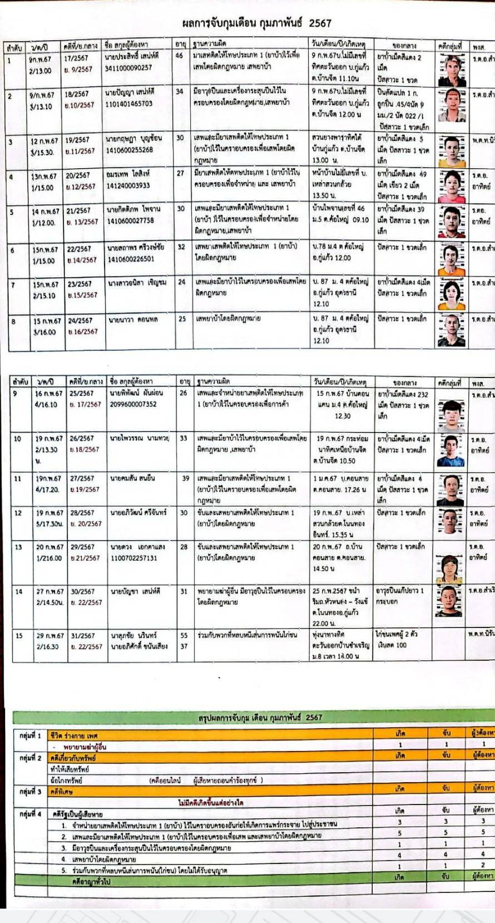

สถิติคดีอาญา 4 กลุ่มเดือน กุมภาพันธ์ 2567
ประเภทความผิด |  | กุมภาพันธ์ 2566 |  |  | กุมภาพันธ์ 2567 |  |  | คิดเป็น | เพิ่ม/ลด
กลุ่มที่ 1 | ฐาน ชีวิต ร่างกาย เพศ | รับแจ้ง | จับ | ผตห. | รับแจ้ง | จับ | ผตห. | คิดเป็น | เพิ่ม/ลด
1.1 | ฆ่าผู้อื่น
1.2 | ทำร้ายร่างกายถึงแก่ความตาม
1.3 | พยายามฆ่า |  |  |  | 1 | 1 | 1
1.4 | ทำร้ายร่างกาย
1.5 | ข่มขืนกระทำชำเรา
1.6 | อื่นๆ
กลุ่มที่ 2 | ฐาน ความผิดเกี่ยวกับทรัพย์ | รับแจ้ง | จับ | ผตห. | รับแจ้ง | จับ | ผตห. | คิดเป็น | เพิ่ม/ลด
2.1 | ปล้นทรพย์ (คดีอุจฉกรรจ์)
2.2 | ชิงทรัพย์
2.3 | วิ่งราวทรัพย์ (ม.336)
2.4 | ลักทรัพย์
2.5 | กรรโชคทรัพย์
2.6 | ฉ้อโกง
2.7 | ยักยอกทรัพย์
2.8 | ทำให้เสียทรัพย์
2.9 | รับของโจร
2.10 | ลักพาเรียกค่าไถ่
2.11 | วางเพลิง
2.12 | อื่นๆ
กลุ่มที่ 3 | ฐานความผิด คดีพิเศษ | รับแจ้ง | จับ | ผตห. | รับแจ้ง | จับ | ผตห. | คิดเป็น | เพิ่ม/ลด
3.1 | พ.ร.บ.ป้องกันและปราบปรามการค้ามน์
3.2 | พ.ร.บ.ค้มครองเด็ก
3.3 | พ.ร.บ.ลิขสิทธิ์
3.4 | พ.ร.บ.สิทธิบัตร
3.5 | พ.ร.บ.เครื่องหมายการค้า
3.6 | พ.ร.บ.ว่าด้วยความผิดเกี่ยวกับคอมพิวเตอร์
3.7 | ความผิดเกี่ยวกับบัตรอิเล็กทโทรนิกส์
3.8 | พ.ร.บ. ป่าไม้
3.9 | พ.ร.บ.เลื่อยโซ่ยนต์
3.10 | พ.ร.บ.อุทยานแห่งชาติ
3.11 | พ.ร.บ.ป่าสงวนแห่งชาติ
3.12 | พ.ร.บ.สงวนและคุ้มครองสัตว์ป่า
3.13 | พ.ร.บ.ส่งเสริมและรักษาคุณภาพสิ่งแวดล้อม
3.14 | พ.ร.บ.งาช้าง
3.15 | พ.ร.บ.การขุดดินและถมดิน
3.16 | พ.ร.บ.ศุลกากร

ประเภทความผิด |  | กุมภาพันธ์ 2566 |  |  | กุมภาพันธ์ 2567 |  |  | คิดเป็น | เพิ่ม/ลด
กลุ่มที่ 3 | ฐานความผิดคดีพิเศษ | รับแจ้ง | จับ | ผตห. | รับแจ้ง | จับ | ผตห. | คิดเป็น | เพิ่ม/ลด
3.17 | พ.ร.บ.ฟอกเงิน
3.18 | พ.ร.บ.ห้ามหรือเรียกดอดเบี้ยเกินอัตรา
กลุ่มที่ 4 | ฐาน ความผิด รัฐเป็นผู้เสียหาย | รับแจ้ง | จับ | ผตห. | รับแจ้ง | จับ | ผตห. | คิดเป็น | เพิ่ม/ลด
4.1 | คดียาเสพติด
4.1.1 | ผลิต
4.1.2 | นำเข้า
4.1.3 | ส่งออก
4.1.4 | จำหน่าย | 2 | 2 | 2
4.1.5 | ครอบครองเพื่อจำหน่าย | 2 | 2 | 2 | 3 | 3 | 3 |  | เพิ่ม
4.1.6 | ครอบครองยาเสพติด | 3 | 3 | 3 | 3 | 3 | 3
4.1.7 | เสพยาสเพติด |  |  |  | 4 | 4 | 4
4.1.8 | อื่นๆ
4.2 | อาวุธปืนและวัตถุระเบิด
4.2.1 | อาวุธปืนสงครามไม่สามารถออกใบอนุญาตได้
4.2.2 | อาวุธปืนธรรมดา(ไม่มีใบทะเบียน) | 3 | 3 | 3 | 1 | 1 | 1 |  | ลด
4.2.3 | อาวุธปืนธรรมดา(มีใบทะเบียน)
4.2.4 | วัตถุระเบิด
4.2.5 | อื่นๆ
4.3 | การพนัน | 1 | 1 | 4 | 1 | 1 | 2
4.3.1 | บ่อนการพนันเล่นการพนันทั้งแต่ 20 คน ขึ้นไป
4.3.2 | สลากกิรวบ
4.3.3 | ทายผลฟุตบอล/ออนไลน์
4.3.4 | ความผิดเกี่ยววัตถุ สื่อ สิ่งพิมพ์ลามกอนาจาร
4.3.5 | ความผิดเกี่ยวกับ พ.ร.บ.คนเข้าเมือง
4.3.6 | ความผิดเกี่ยวกับการค้าประเวณี
4.3.7 | ความผิดเกี่ยวกับสถานบริการ
4.3.8 | ความผิดเกี่ยวกับการควบคุมเครื่องดื่มแอลกอฮอล์
4.3.9 | พ.ร.บ.ควบคุมเครื่องดืมแอลกอฮอล์ พ.ศ.2551
4.3.10 | พ.ร.บ.สุรา พ.ศ. 2493
4.3.11 | พ.ร.ก.การบริหารราชการในสถานการณ์ฉุกเฉิน
คดีอาญาทั่วไป |  | รับแจ้ง | จับ | ผตห. | รับแจ้ง | จับ | ผตห. | คิดเป็น | เพิ่ม/ลด
1 | เป็นผู้ขับขี่รถในขณะเมาสุรา | 1 | 1 | 1
2 | จำหน่ายสุราในเวลาอื่นนอกอจากเวลาที่กำหนด | 1 | 1 | 1

ผลการจับกุมเดือน กุมภาพันธ์ 2567
ลำดับ | ว/ด/ปี | คดีที่/ย.กลาง | ชื่อ สกุลผู้ต้องหา | อายุ | ฐานความผิด | วัน/เดือน/ปี/เกิดเหตุ | ของกลาง | คดีกลุ่มที่ | พงส.
1 | 9ก.พ.67  2/13.00 | 17/2567  ย. 9/2567 | นายประสิทธิ์ เสน่ห์ดี  3411000090257 | 46 | มาเสพติดให้โทษประเภท 1 (ยาบ้า)ไว้เพื่อเสพโดยผิดกฎหมาย เสพยาบ้า | 9 ก.พ.67บ.ไม่มีเลขที่ทิศตะวันออก บ.กู่แก้ว ต.บ้านจีต 11.10น | ยาบ้าเม็ดสีแดง 2 เม็ด  ปัสสาวะ 1 ขวด | 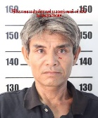 | ร.ต.อ.สำเริง
2 | 9/ก.พ.67  3/13.10 | 18/2567  ย.10/2567 | นายปัญญา เสน่ห์ดี  1101401465703 | 34 | มีอาวุธปืนและเครื่องกระสุนปืนไว้ในครอบครองโดยผิดกฎหมาย,เสพยาบ้า | 9 ก.พ.67บ.ไม่มีเลขที่ทิศตะวันออก บ.กู่แก้ว ต.บ้านจีต 12.00 น | ปืนดัดแปล 1 ก.  ลูกปืน .45/4นัด 9มม./2 นัด 022 /1  ปัสสาวะ 1 ขวด | 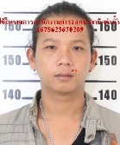 | ร.ต.อ.สำเริง
3 | 12 ก.พ.67  3/15.30. | 19/2567  ย.11/2567 | นายกฤษฏา บุญช้อน  1410600255268 | 30 | เสพและมียาเสพติดให้โทษประเภท 1 (ยาบ้า)ไว้ในคราอบครองเพื่อเสพโดยผิดกฎหมาย | สวนยางพาราทิศใต้บ้านกู่แก้ว ต.บ้านจีต13.00 น. | ยาบ้าเม็ดสีแดง 5 เม็ด ปัสสาวะ 1 ขวดเล็ก | 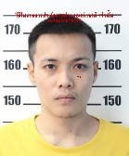 | พ.ต.ท.นิรัน
4 | 13ก.พ.67  1/15.00 | 20/2567  ย.12/2567 | อมรเทพ โลสิงห์  141240003933 | 27 | มียาเสพติดให้ดทษประเภท 1 (ยาบ้าไว้ในครอบครองเพื่อจำหน่าย และ เสพยาบ้า | หน้าบ้านไม่มีเลขที่ บ.เหล่าสวนกล้วย 13.50 น. | ยาบ้าเม็ดสีแดง 49เม็ด เขียว 2 เม็ด ปัสสาวะ 1 ขวดเล็ก | 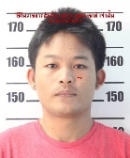 | ร.ต.อ.อาทิตย์
5 | 14 ก.พ.67  1/12.00. | 21/2567  ย. 13/2567 | นายกิตติภพ ไพจาน  1410600027758 | 30 | เสพและมียาเสพติดให้โทษประเภท 1 (ยาบ้า )ไว้ในครอบครองเพื่อจำหน่ายโดยผิดกฎหมาย,เสพยาบ้า | บ้านไพจานเลขที่ 46 ม.5 ต.ค้อใหญ่ 09.10 | ยาบ้าเม็ดสีแดง 39เม็ด ปัสสาวะ 1 ขวดเล็ก | 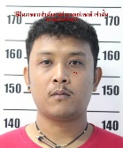 | ร.ตอ.อาทิตย์
6 | 15ก.พ.67  1/15.00 | 22/2567  ย.14/2567 | นายสถาพร ศรีวงษ์ชัย  1410600226501 | 32 | เสพยาเสพติดให้โทษประเภท 1 (ยาบ้า)โดยผิดกฎหมาย | บ.78 ม.4 ต.ค้อใหญ่  อ.กู่แก้ว 12.00 | ปัสสาวะ 1 ขวดเล็ก | 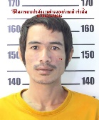 | ร.ต.อ.สำเริง
7 | 15ก.พ.67  2/15.10 | 23/2567  ย.15/2567 | นางสาวอนิสา เชิญชม | 24 | เสพและมียาบ้าไว้ในครอบครองเพื่อเสพโดยผิดกฎหมาย | บ. 87 ม. 4 ตค้อใหญ่  อ.กู่แก้ว อุดรธานี  12.10 | ยาบ้าเม็ดสีแดง 4เม็ด ปัสสาวะ 1 ขวดเล็ก | 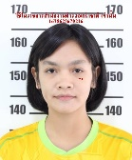 | ร.ต.อ.สำเริง

ลำดับ | ว/ด/ปี | คดีที่/ย.กลาง | ชื่อ สกุลผู้ต้องหา | อายุ | ฐานความผิด | วัน/เดือน/ปี/เกิดเหตุ | ของกลาง | คดีกลุ่มที่ | พงส.
8 | 15 ก.พ.67  3/16.00 | 24/2567  ย.16/2567 | นายนาวา ดอนพล | 25 | เสพยาบ้าโดยผิดกฎหมาย | บ. 87 ม. 4 ตค้อใหญ่  อ.กู่แก้ว อุดรธานี  12.10 | ปัสสาวะ 1 ขวดเล็ก | 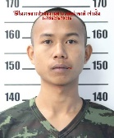 | ร.ต.อ.สำเริง
9 | 16 ก.พ.67  4/16.10 | 25/2567  ย. 17/2567 | นายพิพัฒน์ ผันผ่อน  2099600007352 | 26 | เสพและจำหน่ายยาเสพติดให้โทษประเภท 1 (ยาบ้า)ไว้ในครอบครองเพื่อการค้า | 15 ก.พ.67 บ้านดอนแคน ม.4 ต.ค้อใหญ่12.30 | ยาบ้าเม็ดสีแดง 232 เม็ด ปัสสาวะ 1 ขวดเล็ก | 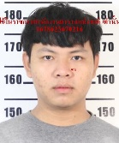 | ร.ต.อ.สำเริง
10 | 19 ก.พ.67  2/13.30 น. | 26/2567  ย.18/2567 | นายไพวรรณ นามทวย | 33 | เสพและมียาบ้าไว้ในครอบครองเพื่อเสพโดยผิดกฎหมาย ,เสพยาบ้า | 19 ก.พ.67 กระท่อมนาทิศเหนือบ้านจีต  ต.บ้านจีต 10.50 | ยาบ้าเม็ดสีแดง 4เม็ด ปัสสาวะ 1 ขวดเล็ก | 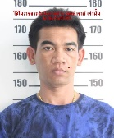 | ร.ต.อ.อาทิตย์
11 | 19ก.พ.67  4/17.20. | 27/2567  ย.19/2567 | นายคมสัน สนยืน | 39 | เสพและมียาเสพติดให้โทษประเภท 1 (ยาบ้า)ไว้ในคราอบครองเพื่อเสพโดยผิดกฎหมาย | 1 ม.ค.67 บ.คอนสาย  ต.คอนสาย. 17.26 น | ยาบ้าเม็ดสีแดง 4 เม็ด ปัสสาวะ 1 ขวดเล็ก | 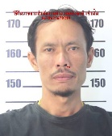 | ร.ต.อ.อาทิตย์
12 | 19 ก.พ.67  5/17.30น. | 28/2567  ย. 20/2567 | นายอภิวัฒน์ ศรีจันทร์ | 30 | ขับและเสพยาเสพติดให้โทษประเภท 1 (ยาบ้า)โดยผิดกฎหมาย | 19 ก.พ..67 บ.เหล่าสวนกล้วยต.โนนทองอินทร์. 15.35 น | ปัสสาวะ 1 ขวดเล็ก | 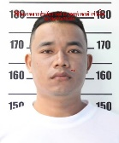 | ร.ต.อ.อาทิตย์
13 | 20 ก.พ.67  1/216.00 | 29/2567  ย.21/2567 | นายดวง เอกตาแสง  1100702257131 | 28 | ขับและเสพยาเสพติดให้โทษประเภท 1 (ยาบ้า)โดยผิดกฎหมาย | 20 ก.พ..67 ถ.บ้านคอนสาย ต.คอนสาย. 14.50 น | ปัสสาวะ 1 ขวดเล็ก | 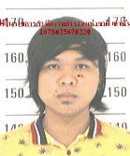 | ร.ต.อ.อาทิตย์
14 | 27 ก.พ.67  2/14.50น. | 30/2567  ย. 22/2567 | นายบัญชา เสน่ห์ดี | 31 | พยายามฆ่าผู้อื่น มีอาวุธปืนไว้ในครอบครองโดยผิดกฎหมาย | 25 ก.พ.2567 ขนำริมถ.หัวหนอง – วังแข้ ต.โนนทองอ.กู่แก้ว  22.00 น. | อาวุธปืนแก๊ปยาว 1 กระบอก | 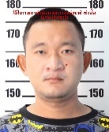 | ร.ต.อ.สำเริง
15 | 29 ก.พ.67  2/16.30 | 31/2567  ย. 22/2567 | นาสุภชัย นรินทร์  นายอภิศักดิ์ ขนันเสียง | 55  37 | ร่วมกับพวกที่หลบหนีเล่นการพนันไก่ชน | ทุ่งนาทางทิศตะวันออกบ้านซำเจริญ  ม.8 เวลา 14.00 น | ไก่ชนเพศผู้ 2 ตัว  เงินสด 100 |  | พ.ต.ท.นิรัน

5.งานอำนวยการ
วันนี้( 13 ก.พ. 2567 ) เวลา 09.00 น. งานอำนวยการ จัดกิจกรรม สำนึกในสถาบันชาติ ฯ ประจำเดือน ก.พ.๖๗โดยมี พ.ต.อ.วรพงษ์ นันทลักษณ์ ผกก.สภ.กู่แก้ว พร้อมด้วยข้าราชการตำรวจในสังกัด เข้าแถว เคารพธงชาติ สวดมนต์ไหว้พระ กล่าวคำสัตย์ปฏิญาณ ด้วยความพร้อมเพรียง

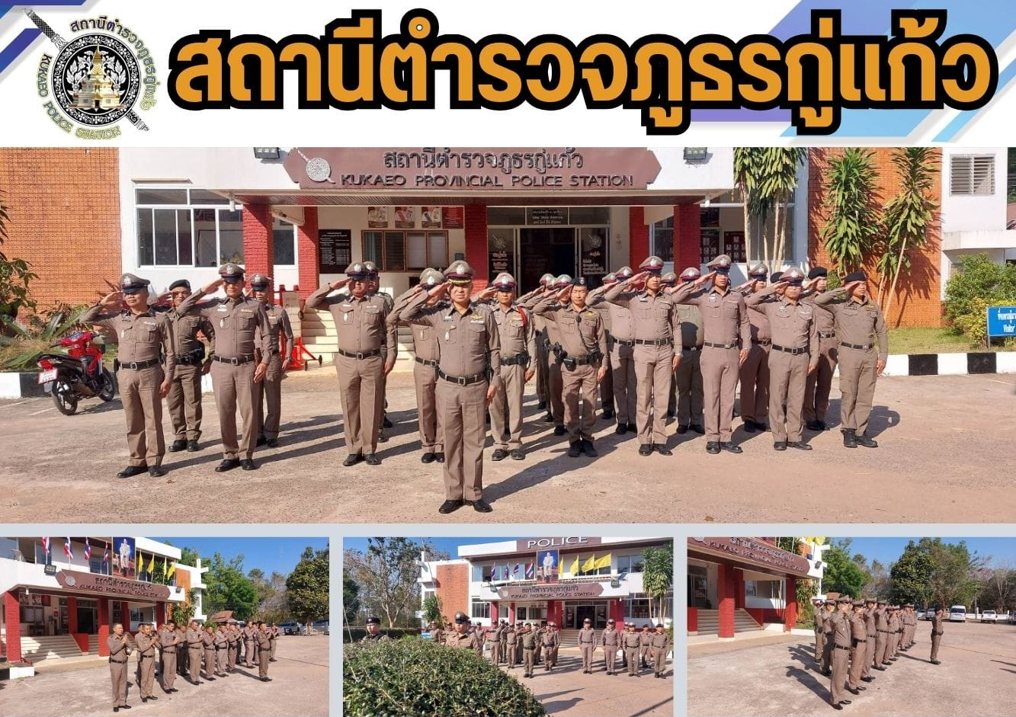

วันที่ ( 13 ก.พ. 2567 ) เวลา 09.30 น. งานอำนวยการ จัดการประชุมประจำเดือน ก.พ. ๖๗ โดย พ.ต.อ.วรพงษ์ นันทลักษณ์ ผกก.สภ.กู่แก้ว พ.ต.ท.พงศกร ผันผ่อน รอง ผกก.สอบสวนฯ พ.ต.ท.นิรัน ทะวะระ สว.(สอบสวน) พ.ต.ท.วชิรวิชญ์ พัสดร ฯพร้อมข้าราชการตำรวจในสังกัด สภ.กู่แก้วได้ร่วมเข้าประชุมประจำเดือน พร้อมมอบนโยบายกำชับการปฏิบัติหน้าที่ให้เป็นไปตามระเบียบ ถูกต้องเหมาะสม และดำเนินการตามนโยบายของผู้บังคับบัญชาอย่างเคร่งครัด

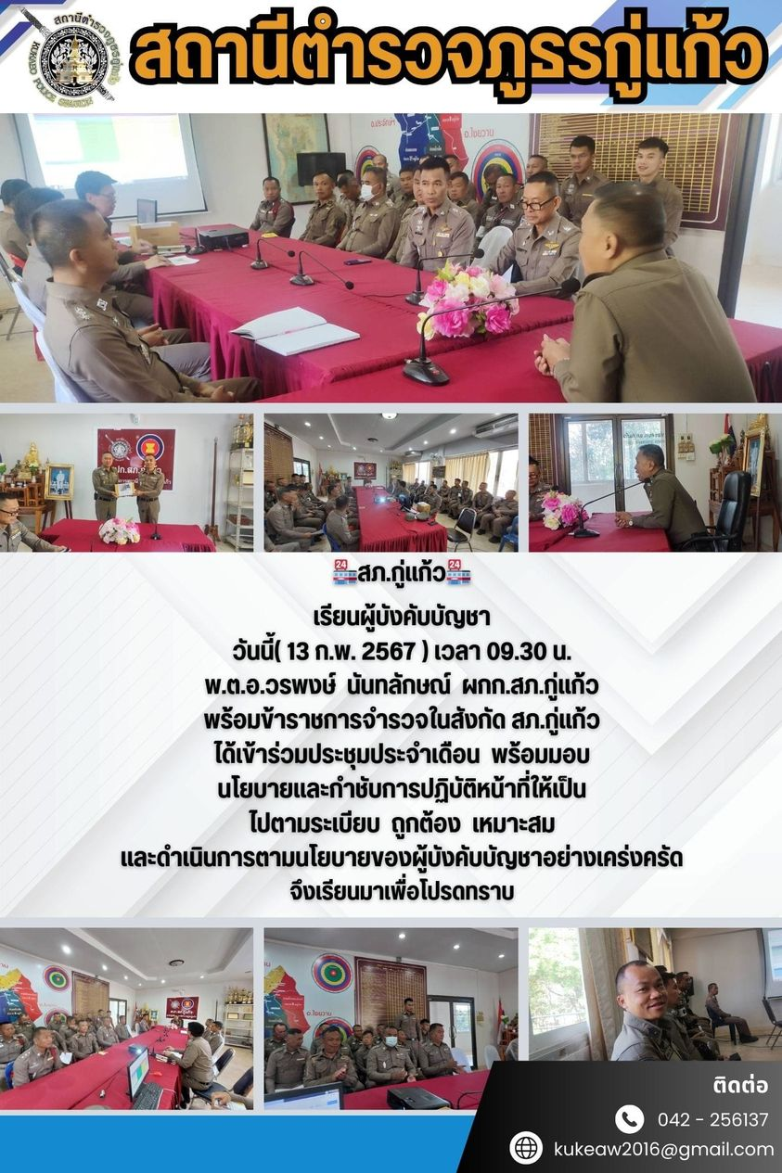

วันนี้ 21 ก.พ.67เวลา 09.00 น. พ.ต.อ.วรพงษ์ นันทลักษณ์ ผกก.สภ.กู่แก้ว พร้อมด้วย ตำรวจจิตอาสา งานอำนวยการ สภ.กู่แก้ว ,เทศบาลตำบลกู่แก้ว กำนัน ผู้ใหญ่บ้าน ปกครองอำเภอกู่แก้ว นักเรียนโรงเรียนกู่แก้ววิทยา
เข้าร่วมกิจกรรมจิตอาสาเนื่องในวันคล้ายวันพระราชสมภพพระบาทสมเด็จพระพุทธเลิศหล้านภาลัยฯ
ณ วัดกู่แก้วรัตนาราม ตำบลบ้านจีต อำเภอกู่แก้ว จังหวัดอุดรธานี

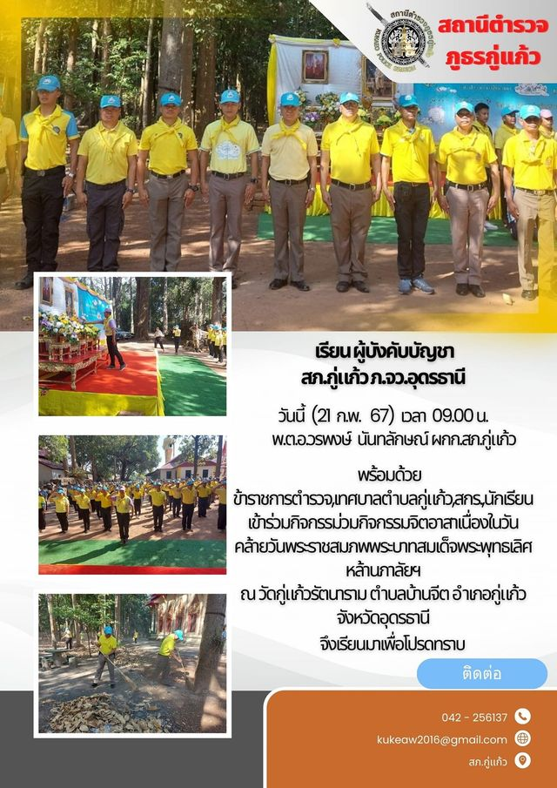

เมื่อ วันอังคารที่ ๑๖ ม.ค. เวลา ๐๘.๐๐ น. งานอำนวยการ จัดกิจกรรม สำนึกในสถาบันชาติ ฯ โดยมี พ.ต.อ.วรพงษ์ นันทลักษณ์ ผกก.สภ.กู่แก้ว พร้อมด้วยข้าราชการตำรวจในสังกัด เข้าแถว เคารพธงชาติ สวดมนต์ไหว้พระ กล่าวคำสัตย์ปฏิญาณ ด้วยความพร้อมเพรียง 